中海油田服务股份有限公司



中海油服智慧仓储信息化管理系统（二期）项目
供应商操作手册

中海油服智慧仓储信息化管理系统（二期）项目
版本 | 生成日期 | 作者 | 修改注释
1.0 | 2025-08-25 | 吕长虹

文档信息
文档名称 | 中海油服智慧仓储信息化管理系统（二期）项目供应商操作手册
最初作者 | 吕长虹
当前修改作者

版本信息
版本 | 日期 | 作者 | 修改注释
1.0 | 2025-08-25 | 吕长虹

方案校验
版本 | 日期 | 审核 | 修改注释
1.0 | 2025-08-25 | 吕长虹

目录
1交接清单制作--供应商用户操作 4
1.1操作测试流程 4
1.2操作说明 5
2送货申请--供应商用户操作 8
2.1操作测试流程 8
2.2操作说明 9
3打印物料标签--操作 13
3.1操作测试流程 13
3.2操作说明 14
4系统登录网址 15

1交接清单制作--供应商用户操作

1.1操作测试流程
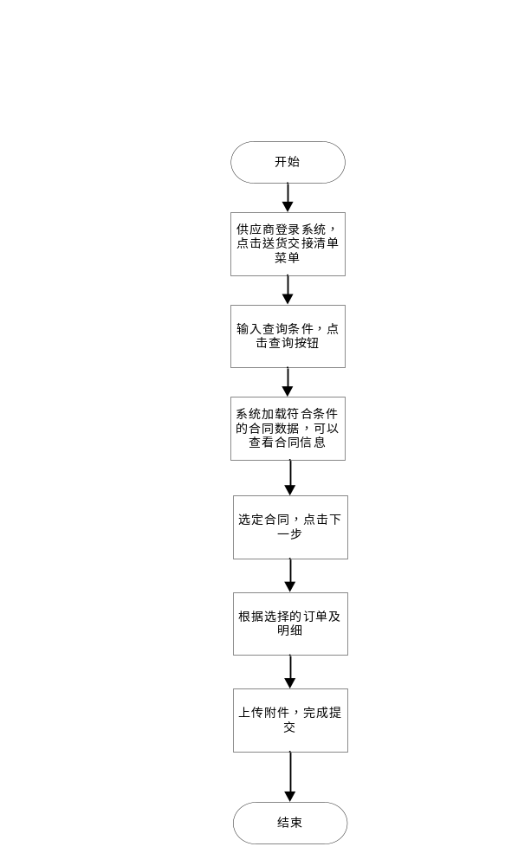

1.2操作说明
此功能是供应商用户在基于SAP系统采购订单进行查询选择物资进行制造交接清单，由供应商用户操作。此操作是制作交接清单，作为送货资料的一种，伴随着物资到货一块送达仓库。
- 供应商用户登录二期系统，登录后点击“供应商用户管理”下的“创建交接清单”按钮，如下：
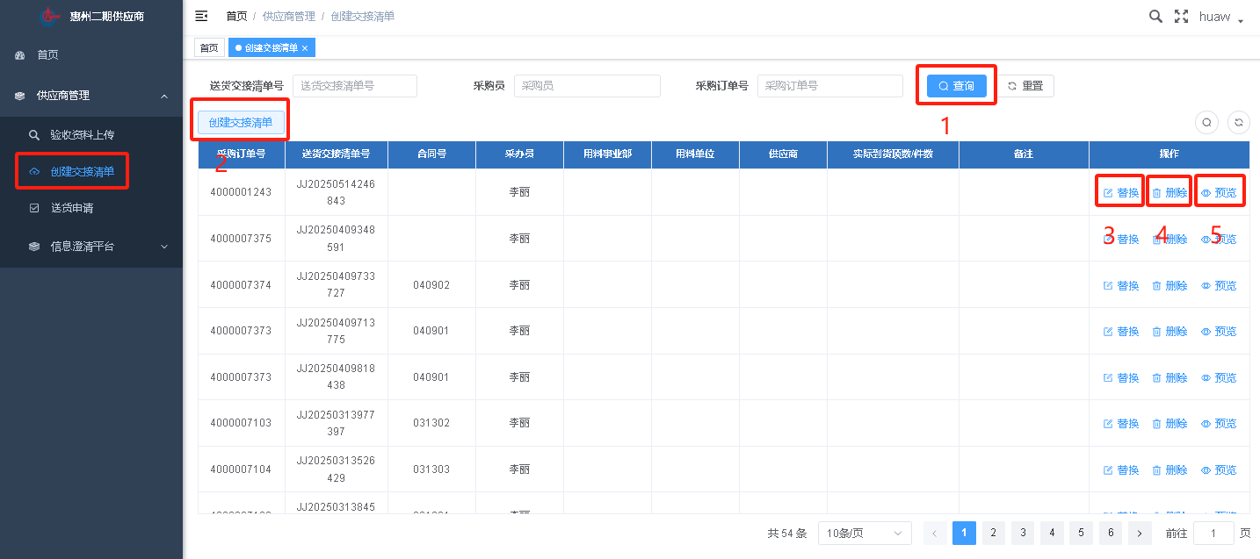
图 1-2-1
按钮有按钮1-“查询”，按钮2-“创建交接清单”，按钮3-“替换”，按钮4-“删除”，按钮5-“预览”。
- 按钮1-“查询”可以按条件查询对应的交接清单。
- 按钮2-“创建交接清单”，供应商用户用户可用此功能进行创建交接清单，点击按钮后进入如下界面：
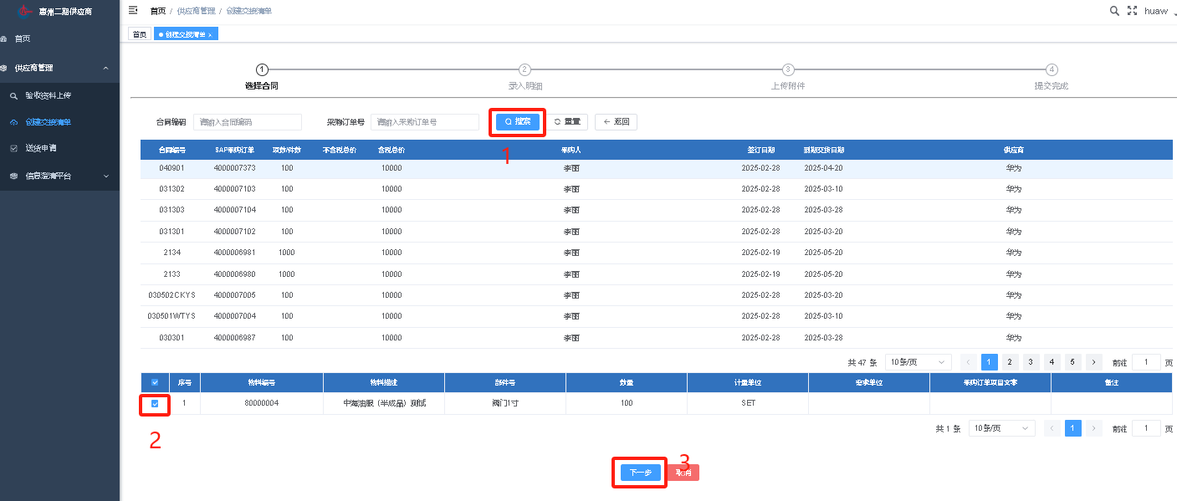
图 1-2-2
进入后按照采购订单号点击查询，系统查询符合条件的订单数据，选择某个采购订单，然后确定本次要送货的订单的行项目，勾选上图中的按钮2，然后点击按钮3，进入下一步，进入如下界面：
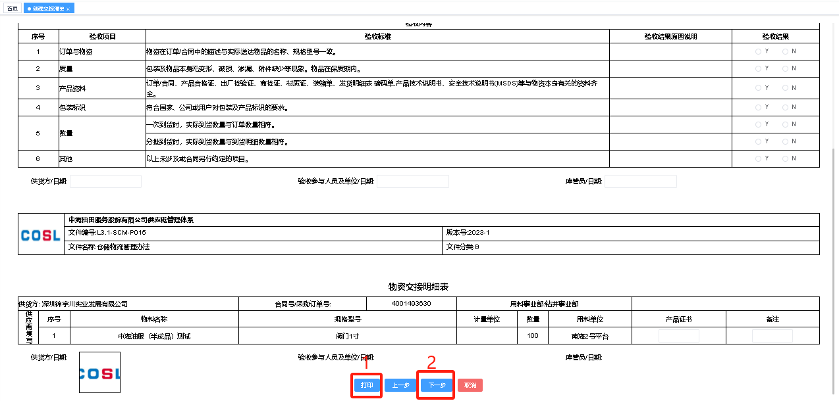
图 1-2-3
系统自动加载交接明细表，可以点击上图中的按钮1进行打印，打印后作为交货资料装车。后再点击上图中的按钮2，进入下一步，进入如下界面，补充交货资料（此阶段非必须补充，可以在送货申请阶段再补充）：
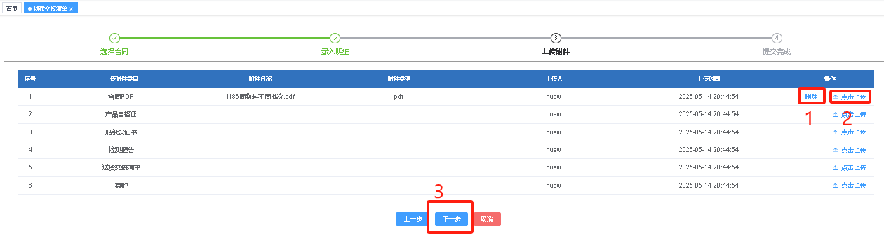
图 1-2-4
点击上图中的按钮1可以删除合同里附带的资料，点击上图中的按钮2可以补充上传对应的附件资料，点击按钮3完成交接清单的创建。完成清单创建后进行送货申请创建。

2送货申请--供应商用户操作

2.1操作测试流程
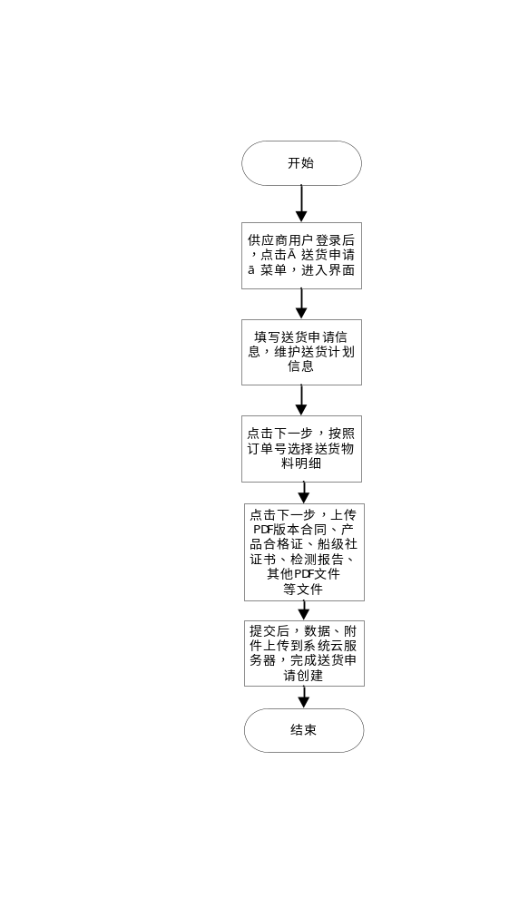

2.2操作说明
此功能是供应商用户是在送货到仓库前进行操作，请求送货，由需求单位进行审批。
- 在送货前，供应商用户登录二期系统，登录后点击“供应商用户管理”下的“送货申请”按钮，如下：
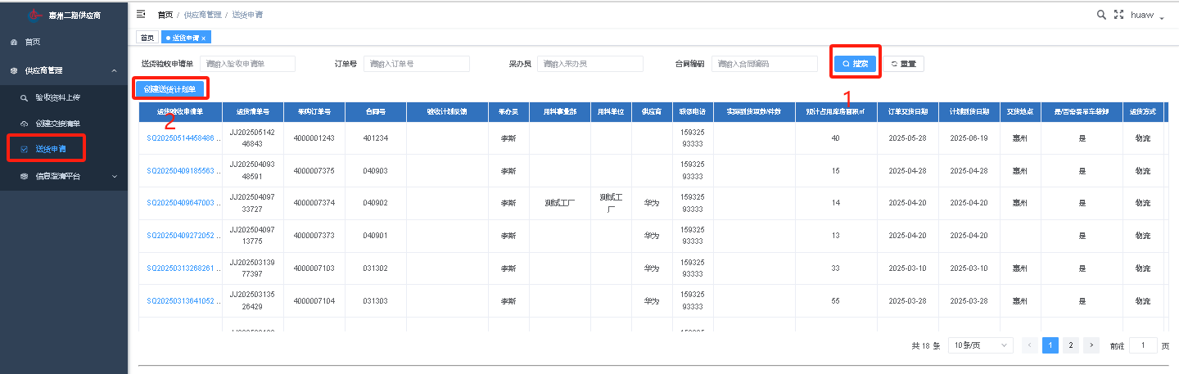
图 2-2-1
- 供应商用户可输入条件，点击上图中的按钮1查询对应的订单的送货计划。
- 供应商用户点击上图中的按钮2，进行送货计划的创建，点击按钮2后，进入如下界面：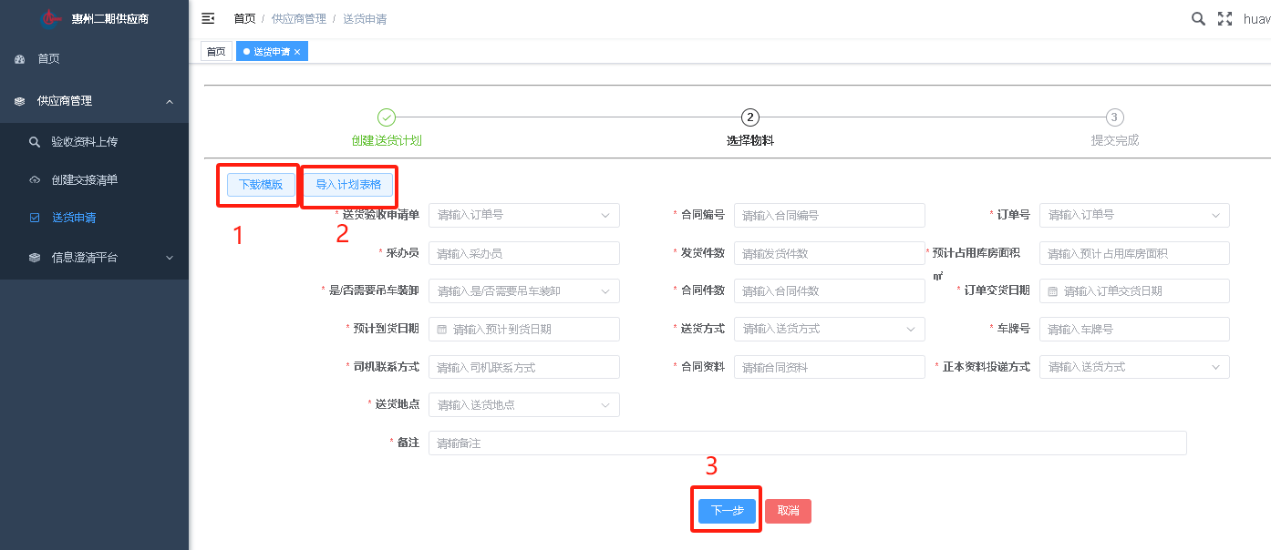

图 2-2-2
按照以下界面，先填写合同号，后选择订单号，再选择送货验收申请单：
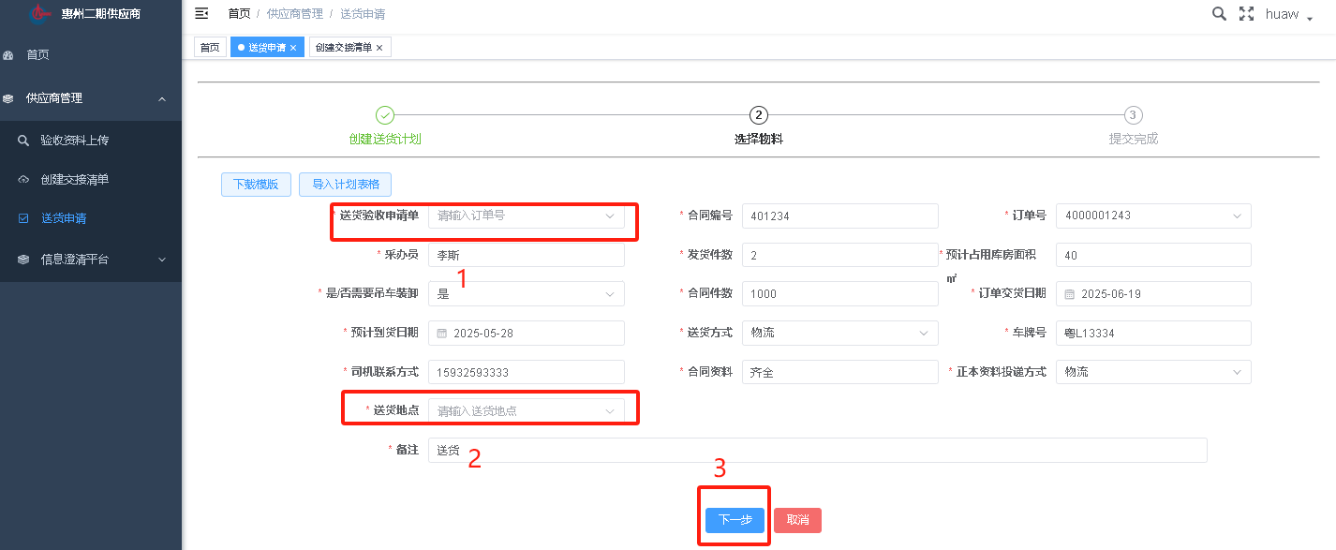
图 2-2-4
需要特别注意，发货件数、合同件数必须为纯数字，不可以带单位。其他参照图例。
填写后选择下一步，选择物料，如下图所示：

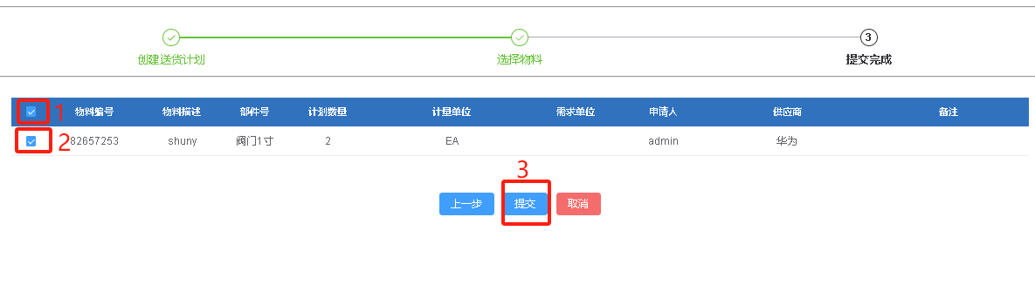

图 2-2-5
可以点击上图中按钮1，选择所有的物资进行创建，也可以点击上图中按钮2，按需要进行单条或者多条物资创建，选定后，点击上图中按钮3进行送货申请的提交。后进入上传附件资料界面，附件资料目前要求都上传，如果没有，请上传一个说明的word文件，最后提交。
- 全部提交完，回到送货申请主页面，如下图：
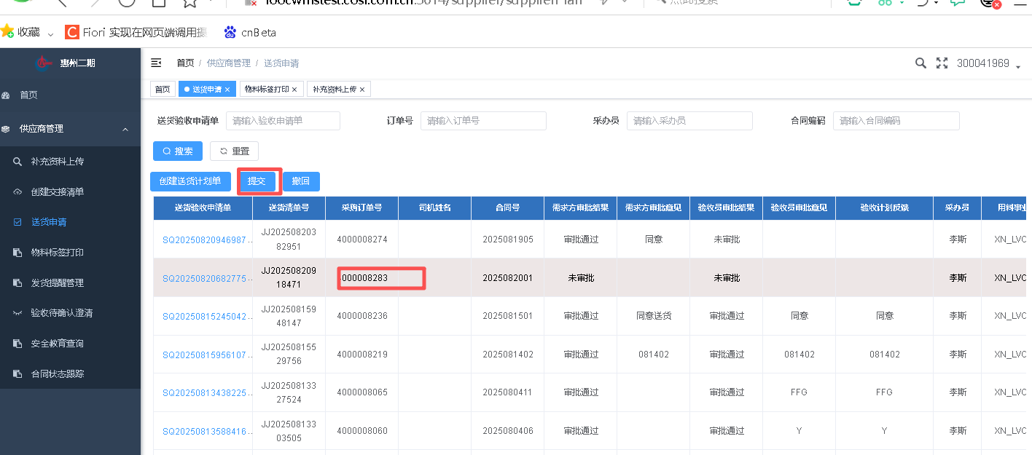
点击记录的订单号，选定这一条记录，然后点击提交按钮，系统送达送货申请给需求方进行组织验收，后续等待查看需求方和验收员组织验收反馈结果，如果是都同意开始组织送货，如果有问题，进行后续沟通解决。

3打印物料标签--操作

3.1操作测试流程
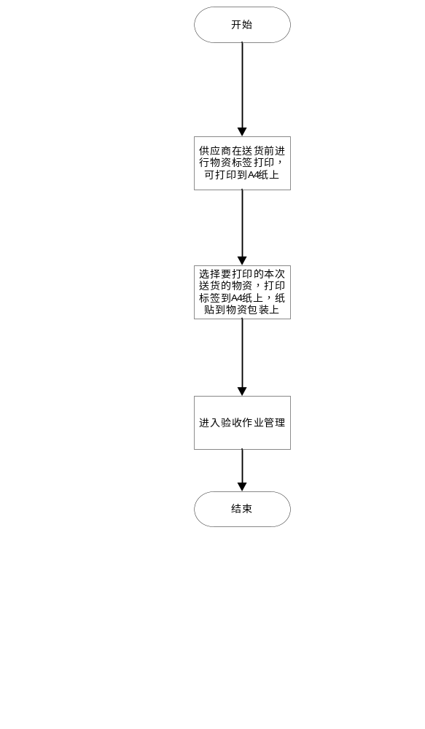

3.2操作说明
此功能是供应商在送货前打印物资标签，到A4纸，然后将A4纸一块随物资送到仓库。
- 供应商用户登录系统后，点击“物资标签打印”，如下图3-2-1：
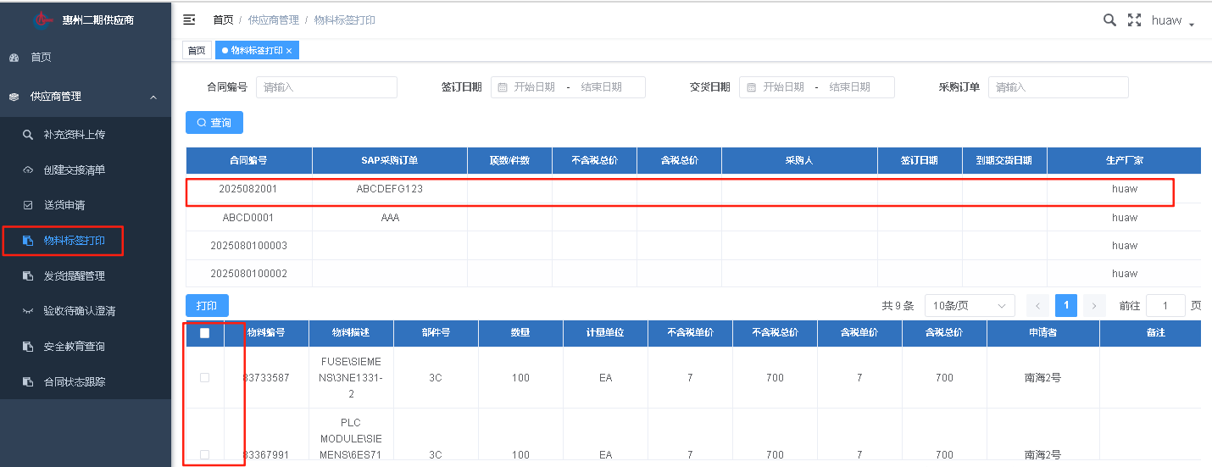
图3-2-1
- 按照订单号查询数据后，鼠标点击记录，选定要打印的订单，如上图所示。然后选择要打印的物料进行选择，如下图所示：
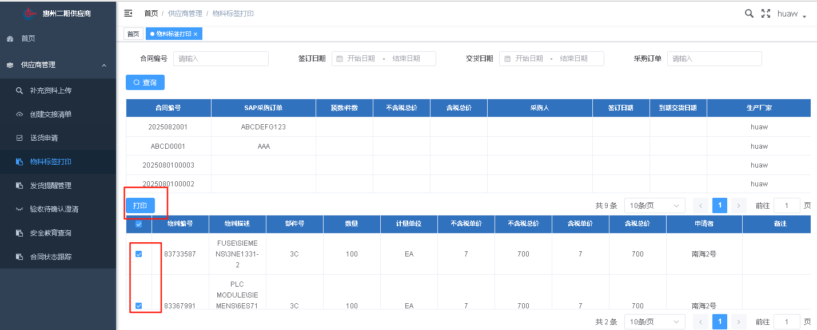
图3-2-2

- 点击打印按钮后，进入如下所示：
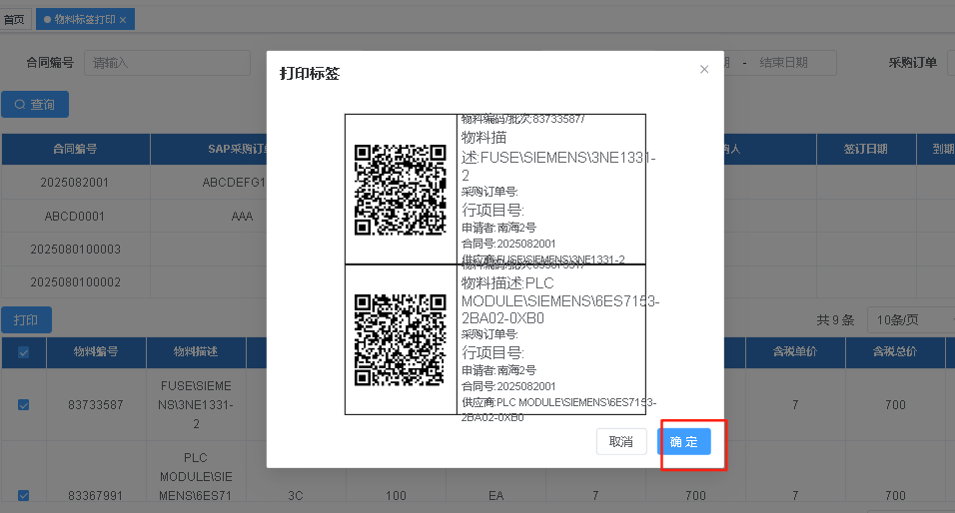
图3-2-3

- 点击确定按钮后，进入如下所示：
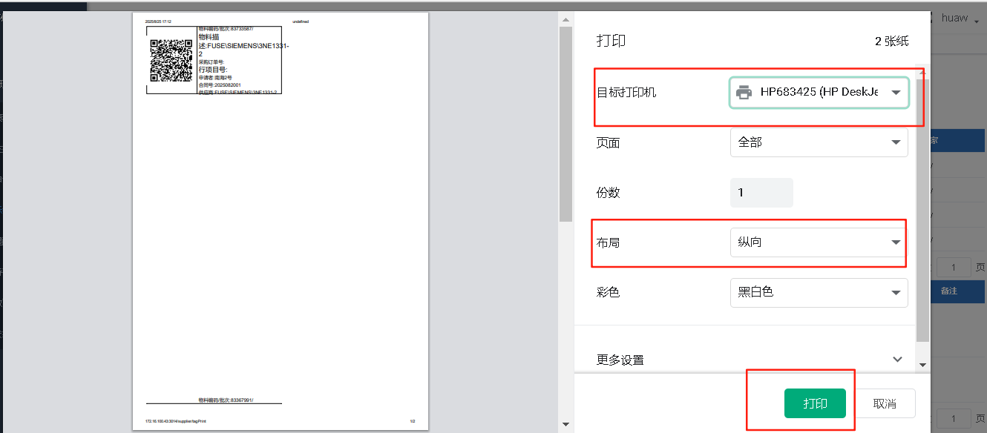
图3-2-4

选择打印机后，点击打印进行打印物资标签到A4纸上。

4系统登录网址
网址：https://cnoocwms.cosl.com.cn:3014
用户名：各自供应商代码号（SAP系统的供应商编码）
密码：初始密码为WMShuizhou89#@89wms
若登录不上，或者没有用户名密码不存在，电话联系：15932592658

5系统常见问题解答
5.1登录系统显示网页无法登录
解答：（1）检查电脑所在网络，必须得是互联网，不能是企业内网，需要在互联网条件下，从浏览器登录网页，打开网页。（2）浏览器可以用google浏览器或者360浏览器等，最好不要用IE。（3）如果提示此网页是不安全网页，点击继续浏览网页。
5.2系统登录页不显示验证码
解答：（1）进入浏览器的设置，找到安全设置，过滤证书相关选项，将选项关闭。（2）换网络重新刷新。（3）使用google、360浏览器、海油浏览器等，尽量不要使用IE,EDGE浏览器。
5.3送货申请查不到。
解答：（1）先创建送货申请再查询。

